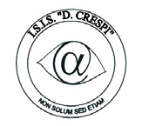 | ISTITUTO DI ISTRUZIONE SECONDARIA “DANIELE CRESPI”  Liceo Internazionale Classico e Linguistico VAPC02701R  Liceo delle Scienze Umane VAPM027011  Via G. Carducci 4 – 21052 BUSTO ARSIZIO (VA)  www.liceocrespi.it-Tel. 0331 633256 - Fax 0331 674770 - E-mail: lccrespi@tin.it  C.F. 81009350125 – Cod.Min. VAIS02700D | 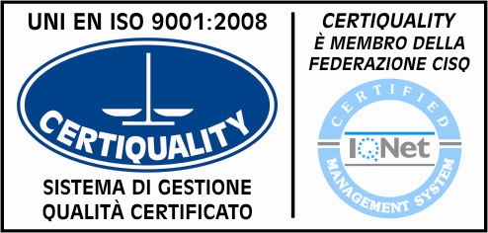  CertINT® 2012

Circ. n° 115 Busto A., li 16 ottobre 2013
WEB
Alla cortese attenzione dei CdC:
3ASU-3BSU-3CSU-3DSU
3CL-3BL-3AL-3BC

Oggetto: Data Giornata del Dialogo Interreligioso

Si comunica ai docenti delle classi 3ASU-3BSU-3CSU-3DSU-3CL-3BL-3AL-3BC che l‘evento del Dialogo Interreligioso si realizzerà in data 21 maggio 2014 presso la sede del Pime di Busto Arsizio in via Lega Lombarda , 20 dalle ore 9.00 alle ore 12.50.

Indicazioni dettagliate saranno comunicate in prossimità dell’ evento.

Si chiede cortesemente ai docenti interessati di contattare la prof. Sesto per indicare la propria disponibilità ad accompagnare le classi.

Grazie per la cortese collaborazione.

Il Dirigente Scolastico
Prof.ssa Cristina Boracchi

